

Verónica Mangas Guerra

1º DAW BBDD.

INDICE:

1. Explicación detallada de mi BBDD.
2. Diagrama Entidad – Relación.
3. Modelo Relacional.
4. Creación de la BBDD.
5. Creación de datos de prueba. Mínimo 4 tuplas.
6. EXPLICACIÓN DETALLADA DE MI BBDD:

Comienzo **definiendo los elementos principales** que necesita mi base de datos que será una tienda de gominólas:

1. **Productos**: Almacena información sobre los diferentes tipos de productos que vendo en el kiosko (nombre, descripción, precio y cantidad disponible en stock).

* Id_producto
* Nombre
* Descripción
* Precio_unitario
* Stock
* Id_categoria_producto

1. **Categorías**: Tengo almacenado las categorías de productos que vendo en la tienda.

• Id_categoria_producto

• Nombre_categoria

• Descripción_categoria

1. **TicketVentas**: Se Registra cada venta que se haga en la tienda. Esta tabla incluirá detalles como (la fecha y hora de la venta y los productos comprados junto con la cantidad y el precio.)

• Id_venta

• Fecha_venta

• Hora_venta

• Id_empleado

• Id_producto (producto vendido)

• Cantidad

• Total (importe total de la venta)

1. **Empleados**: Tengo dos empleados, un gerente y una gestora que trabajan en la tienda, así que almacenare información sobre ellos, como (su nombre, dirección, número de teléfono y puesto en la tienda).

• Id_empleado

• DNI

• Nombre

• Apellidos

• Dirección

• Teléfono

• Correo_electrónico

• Fecha_contratacion

• Cargo

1. **Proveedores**: Almacenará información sobre los diferentes distribuidores de productos que venderé en mi tienda como (nombre de la empresa, nombre de contacto, teléfono, dirección).

• Id_proveedor

• Nombre_empresa

• NIF/CIF

• Dirección

• Teléfono

• Correo_electrónico

• Perona_contacto

1. **Pedidos (Proveedores)**: Almacenará los pedidos que realice la tienda a los proveedores (número de pedido, producto, cantidad, fecha, y precio individual y total).

• Id_pedido_proveedor

• Fecha_pedido

• Id_proveedor

• Estado (pendiente, en curso, recibido)

**Datos Repetidos:**

* Se permiten datos repetidos en la tabla **Categorías**, ya que puede haber varias categorías con el mismo nombre (por ejemplo, "bebidas" en diferentes departamentos).
* No se permiten datos repetidos en las tablas **Productos**, **Empleados** y **Proveedores**, ya que cada registro debe representar una entidad única (producto, empleado o proveedor) con sus características específicas.
* En las tablas **Ventas** y **Pedidos a Proveedores**, la fecha y hora garantizan la unicidad de cada registro, incluso si hay ventas o pedidos con la misma información de productos y cantidades en diferentes momentos.

**Lógica de Negocio:**

* Un producto pertenece a una única categoría.
* Una venta se realiza por un único empleado.
* Una venta puede incluir uno o varios productos, cada uno con una cantidad y precio especificados.
* Un pedido a un proveedor puede incluir uno o varios productos, cada uno con una cantidad especificada.
* Se debe mantener la integridad referencial entre las tablas:
  + Un producto no puede existir sin una categoría asociada.
  + Una venta no puede existir sin un empleado asociado.
  + Un pedido a un proveedor no puede existir sin un proveedor asociado.

1. Entidad – Relación.

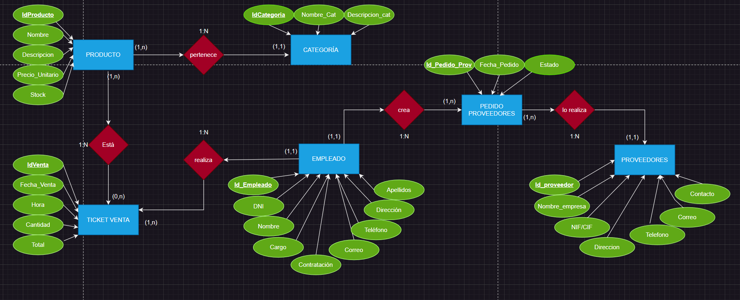

1. Modelo Relacional.

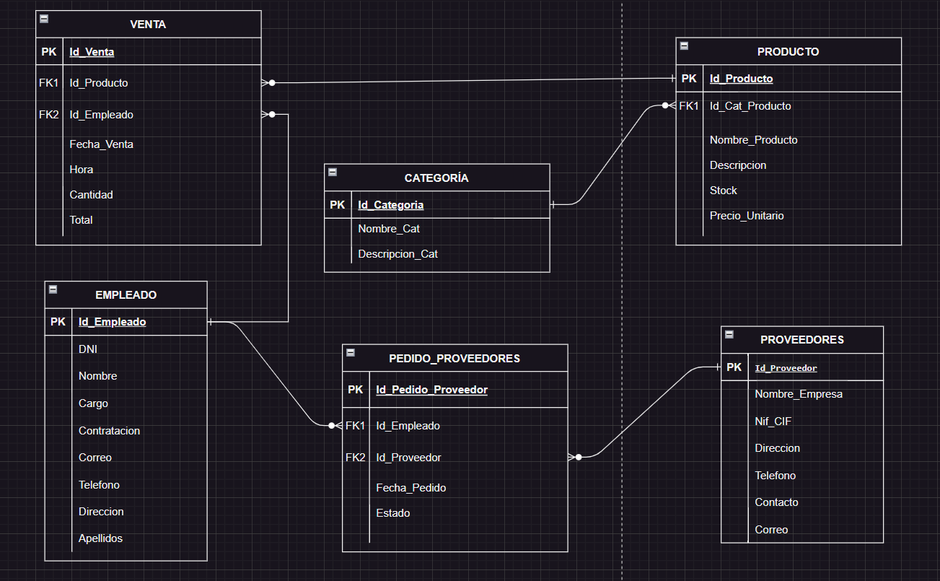

1. Creación de la BBDD.
2. Creación de datos de prueba. Mínimo 4 tuplas.

Esta información aparece en el archivo de MySQL que adjunto a continuación.